Bogotá D.C. Agosto 14 de 2019

Doctor
Jorge Humberto Mantilla Serrano
Secretario General
Cámara de Representantes
Capitolio Nacional
Ciudad

Asunto: Radicación proyecto de ley “Por medio del cual se modifica el artículo 429 del Decreto 624 de 1989 “Por el cual se expide el Estatuto Tributario de los Impuestos Administrados por la Dirección General de Impuestos Nacionales”

Doctor Mantilla:

De la manera más atenta y en armonía con lo estipulado en los artículos 139 y 140 de la Ley 5 de 1992, presento a consideración de la Cámara de Representantes el Proyecto de Ley “Por medio del cual se modifica el artículo 429 del Decreto 624 de 1989 “Por el cual se expide el Estatuto Tributario de los Impuestos Administrados por la Dirección General de Impuestos Nacionales”, iniciativa legislativa que cumple las disposiciones correspondientes al orden de redacción consagradas en el artículo 145 de la citada Ley.

Agradezco disponer el trámite legislativo previsto en el artículo 144 del Reglamento del siguiente Proyecto:

Proyecto de Ley No __ de 2019 Cámara

“Por medio del cual se modifica el artículo 429 del Decreto 624 de 1989 “Por el cual se expide el Estatuto Tributario de los Impuestos Administrados por la Dirección General de Impuestos Nacionales””

EL CONGRESO DE COLOMBIA
DECRETA:

Artículo 1. Modifíquese los literales a y c del artículo 429 del Decreto 624 de 1989 “Por el cual se expide el Estatuto Tributario de los Impuestos Administrados por la Dirección General de Impuestos Nacionales”, el cual quedará así:

Artículo 429. Momento de causación. El impuesto se causa:
a. En las ventas, en la fecha de la liquidación de la factura o documento equivalente y a falta de éstos, en el momento de la entrega, aunque se haya pactado reserva de dominio, pacto de retroventa o condición resolutoria.
b. En los retiros a que se refiere el literal b) del artículo 421, en la fecha del retiro.
c. En las prestaciones de servicios, en la fecha de liquidación de la factura o documento equivalente, o en la fecha de terminación de los servicios o del pago o abono en cuenta, la que fuere anterior.
d. En las importaciones, al tiempo de la nacionalización del bien. En este caso, el impuesto se liquidará y pagará conjuntamente con la liquidación y pago de los derechos de aduana.
PARÁGRAFO. Cuando el valor convenido sufriere un aumento con posterioridad a la venta, se generará el impuesto sobre ese mayor valor, en la fecha en que éste se cause.

Artículo 2. Vigencias y derogatorias. La presente ley rige a partir de su promulgación y deroga las disposiciones que le sean contrarias.

De los honorables Congresitas,

_______________________________________ _______________________________________
Mauricio Toro Orjuela Nombre:
Partido Alianza Verde Partido:

_______________________________________ _______________________________________
Nombre: Nombre:
Partido Partido:

_______________________________________ _______________________________________
Nombre: Nombre:
Partido Partido:

_______________________________________ _______________________________________
Nombre: Nombre:
Partido Partido:

_______________________________________ _______________________________________
Nombre: Nombre:
Partido Partido:

_______________________________________ _______________________________________
Nombre: Nombre:
Partido Partido:

_______________________________________ _______________________________________
Nombre: Nombre:
Partido Partido:

_______________________________________ _______________________________________
Nombre: Nombre:
Partido Partido:

_______________________________________ _______________________________________
Nombre: Nombre:
Partido Partido:

_______________________________________ _______________________________________
Nombre: Nombre:
Partido Partido:

_______________________________________ _______________________________________
Nombre: Nombre:
Partido Partido:

_______________________________________ _______________________________________
Nombre: Nombre:
Partido Partido:

_______________________________________ _______________________________________
Nombre: Nombre:
Partido Partido:

_______________________________________ _______________________________________
Nombre: Nombre:
Partido Partido:

Exposición de Motivos
Proyecto de Ley No __ de 2019 Cámara
“Por medio del cual se modifica el artículo 429 del Decreto 624 de 1989 “Por el cual se expide el Estatuto Tributario de los Impuestos Administrados por la Dirección General de Impuestos Nacionales””
- Generalidades.
El presente proyecto de Ley “por medio del cual se modifica el artículo 429 del Decreto 624 de 1989 (Estatuto Tributario)” soluciona el problema de liquidez que presentan la mayoría de Mipymes en Colombia. Los bajos niveles de liquidez y de recursos para la operación de las Mipymes llevan a un endeudamiento ineficiente o a la decisión de evadir o eludir impuestos. Esta situación de evasión y elusión repercute en la estabilidad macroeconómica del país, generando riesgos para el gobierno en materia de deuda pública y redireccionamiento de recursos.
En la investigación relacionada se evidenció una correlación positiva entre endeudamiento y pago de impuestos, además de evidenciar que existen riesgos macroeconómicos a raíz de esta relación, como lo es el recaudo ineficiente de impuestos.
En el caso de las operaciones de mercado, la medida busca eliminar distorsiones en la liquidez de las Mipymes que están en la obligación de cumplir con sus obligaciones financieras y tributarias, pero que a causa de la falta de liquidez recurren a deudas o a la evasión para poder sustentar su actividad comercial.
Esta iniciativa busca hacer cambios que repercutan positivamente en el monto del recaudo a partir de generar incentivos a la formalización y a un recaudo más efectivo.
- Justificación

  - Dinámica Empresarial en Colombia
Según el reporte de dinámica empresarial realizado por Confecámaras, en el 2017 se crearon en el país 323.265 unidades productivas; 70.022 sociedades y 253.243 personas naturales; también se tiene un registro de 154.360 cancelaciones de unidades económicas, 10.967 sociedades y 143.393 personas naturales. Este cierre de unidades productivas equivale a un 47% de las entidades que se crean. De estas nuevas unidades productivas, el 99.7% son Mipymes. Los emprendimientos tienen un índice de salida del mercado elevado.
Según el Reporte de Actividad Empresarial 2016 del Monitor de Emprendimiento Global (GEM), las principales razones que motivaron a los empresarios a vender, cerrar o abandonar su iniciativa empresarial, fueron en un 30% por bajos niveles de rentabilidad, un 22% por motivos personales y un 18% por problemas de financiación, lo que implica que un 48% de los casos se debe a motivos relacionados que impactan directamente o son causa de las finanzas, que se explican por bajos niveles de ventas, altos costos de operación, altos gastos administrativos y financieros, altos niveles de tributación, falta de capital de trabajo y baja liquidez.
El capital de trabajo depende de las cuentas por pagar, las cuentas por cobrar y los inventarios, lo que implica que la tardanza en el recaudo de cartera por el mal pago de las empresas (cuentas por cobrar) y el pago periódico del IVA (Cuenta por pagar) sin que la empresa haya recibido el valor facturado, impactan directamente las finanzas de las empresas, su rentabilidad y su capital de trabajo, y además las obliga a acceder a créditos para poder cumplir con sus obligaciones tributarias. En otras palabras, el pago del IVA se debería efectuar con lo que los compradores le pagan a las empresas, pero estas al tardar el pago, obligan a los emprendedores a buscar formas alternativas para pagar el impuesto, o incluso a evadirlo, aumentando la brecha potencial del IVA (Elusión + Evasión/Potencial de Recaudo), o en el peor de los casos manteniendo a las empresas en la informalidad (Según la OIT, la informalidad laboral en Colombia es del 61.3% y es la peor del mundo).
Las empresas, para cumplir con su obligación tributaria, y a falta de pago por parte de sus compradores, deben acceder a créditos en el mercado financiero. Esto implica mayores obstáculos a las empresas, ya que como se observó anteriormente, el acceso a financiación es una de las causales de liquidación, y, por otro lado, las obliga a incurrir en pago de intereses, lo que significa mayores costos; un hecho que también afecta su rentabilidad, y que también es una de las causales de liquidación más común.
A continuación, se muestra la comparación de los promedios de plazos de pago en los países miembros de la OCDE, y donde se evidencia que Colombia es el país de peores políticas de cartera, con pagos en promedio a 85.16 días, frente a un promedio de 17.20 días por parte de los países miembro.

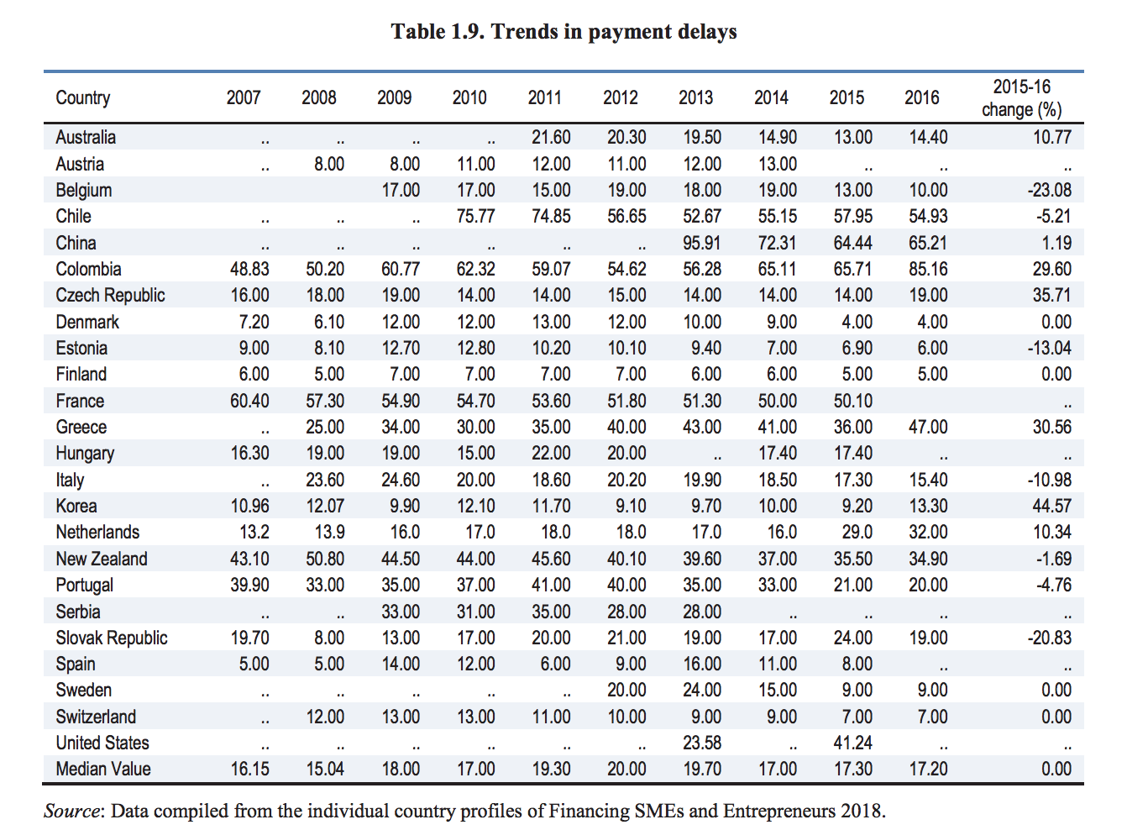
Fuente: Financing SME and Entrepreneurs 2018 AN OECD SCOREBOARD-OCDE 2018
Estas circunstancias, la baja rentabilidad y el bajo acceso a financiación, evidencian las causas por las que el 48% de las empresas cierran o son liquidadas.
Por esta razón, y para promover el crecimiento empresarial de Colombia y su competitividad, se deben garantizar normas que protejan a los emprendedores, permitan su sostenibilidad y que no atenten contra sus finanzas. Según el GEM, Colombia tiene una tasa relativamente alta de adultos que emprenden (20%), donde un 72% de los adultos consideran que el emprendimiento es una buena opción de carrera, y un 58% ven que el país tiene buenas oportunidades de negocios. También hay un 67% de colombianos que emprende porque ve una oportunidad, mientras que el 33% emprende por necesidad.
Esto evidencia que en el país hay motivaciones para el emprendimiento, pero no hay respuesta efectiva de las instituciones para soportar este fenómeno, razón por la que la tasa de éxito de los emprendedores en Colombia es muy baja.
Esta ley soluciona una de las causales por las cuales se ve impactada la rentabilidad de los emprendedores y por la cual estos mismos deben acudir a financiación, encareciendo su operación.

  - Correlación entre endeudamiento y pago de impuestos y Recaudo.
En el panorama tributario de Colombia los impuestos indirectos se muestran estables en la cantidad recaudada, con variaciones bajas en los últimos años. En promedio, entre 1990 y 1996, los impuestos indirectos fueron del 8,4% del PIB y aumentaron a 9% en 2012 . A partir de la transformación y el desarrollo del país en ese periodo se evidencia que por la apertura comercial y la creación y entrada de empresas medianas y pequeñas al país hubo un aumento en la comercialización de productos gravables. Aun así, el incremento del recaudo fue bajo en comparación con el incremento de la demanda. Esto se debe a que Colombia es uno de los países en donde hay más evasión y elusión de impuestos. Estos problemas de bajos niveles de recaudo frente a los aumentos de la demanda, se explican en gran medida por la complejidad de la norma tributaria vigente presente, que a su vez ha demostrado que afecta al desarrollo general del país y a la vulnerabilidad ante crisis económicas.

Esto se puede llegar a explicar desde diferentes puntos, como cultura tributaria y desconocimiento de la norma. Sin embargo, en el presente proyecto presentamos un elemento que es constante dentro de la actividad de las empresas por la cual toman la decisión de evasión o elusión de impuesto: La relación del nivel de endeudamiento al que incurren las empresas medianas y pequeñas para el pago de costos de operación y el pago de impuestos.

Las grandes empresas, al tener políticas de pago entre 90 y 180 días sin justificación, generan obstáculos y cargas financieras a las pequeñas empresas que deben pagar el IVA con un plazo que inicia desde el día de facturación y no desde el día de liquidación de la factura. De este modo, al no recibir el pago en plazo adecuado para cumplir sus responsabilidades financieras, las Mipymes se ven afectadas de manera significativa en su capital de trabajo y liquidez, lo que las obliga a incurrir en gastos financieros para poder costear su operación y responsabilidades. Esta acción se traduce en una disminución en utilidades, por lo que para poder sustentar su actividad, las empresas buscan como solución liquidar la empresa, incurrir en gastos financieros o practicar la evasión o elusión de impuestos.
La complejidad en el recaudo y el impacto que esto tiene sobre la competitividad se evidencia también en realizado en Perú, país que cuenta con una estructura de pago de impuestos a las ventas (En el caso de Perú IGV) similar al que dicta la norma tributaria del estado colombiano. Dicho estudio realizado por Fernández (2016) en el cual se encuestó 321 personas que administran a 86 pequeñas y medianas empresas de la región de Los Olivos en Perú, investiga el impacto que tiene el pago del impuesto general a las ventas en la liquidez de las micro y pequeñas empresas. Sus resultados señalan que:
“La actual política tributaria sí ocasiona que el pago del IGV afecte significativamente y origine dificultades en la liquidez de MYPE (mediana y pequeña empresa) que venden al crédito. Del mismo modo, las ventas al crédito sí limitan el cumplimiento de las obligaciones a corto plazo en las MYPE ya que no cuentan con el recurso financiero disponible y necesario” (Fernández, 2016).

De esta manera, se evidencia la correlación entre menor liquidez y mayores volúmenes de pasivos tanto con bancos como con terceros. Dicho de otra manera, una empresa se ve sometida a pagar los impuestos legales de su entorno, lo cual afecta sus beneficios y su cantidad de dinero disponible. Sin embargo, como ha de cumplir con pagos de sus proveedores y otras empresas, además de cumplir con su operatividad, esta ha de endeudarse para llevar a cabo dichas obligaciones. Del mismo modo, se puede intuir con el fin de garantizar la operación de las empresas, que las decisiones de sostenibilidad no serán incurrir morosidad con sus proveedores sino que se evitarán las obligaciones tributarias institucionales que podría ser un incentivo para la evasión de impuestos.
Del mismo modo, Giacosa y Mazzoleni (2017) revisaron el impacto que tienen variables, tales como el tamaño de la empresa, el crecimiento de las ventas, el número de empleados, el total de activos, los beneficios antes de impuestos y depreciaciones,
de las pequeñas y medianas empresas del sector de la manufactura dentro de sus niveles de endeudamiento. Sus resultados mostraron que:

“Por lo tanto, las pequeñas y medianas empresas que crecen tanto en términos de inversión como de valor de producción, requieren deudas externas adicionales. Además, un aumento del grado de deuda también está vinculado a un aumento del grado de rotación del capital invertido. De hecho, para fortalecer la estructura empresarial, capaz de aumentar la rotación del capital invertido, se deben nuevos recursos financieros.” (Giacosa & Mazzoleni, 2017).

Con lo anterior, se evidencia que una microempresa se enfrenta a la encrucijada de endeudarse para crecer y expandirse, o mantener su endeudamiento operativo para cumplir con las obligaciones financieras con el Estado y con terceros.

Por otra parte, un estudio de Saona & Vallealdo (2003), indican que

“El plazo de vencimiento es relevante para la financiación de sus oportunidades de crecimiento. Este resultado se ve confirmado cuando utilizamos como variable a explicar la deuda bancaria a corto plazo. Así, para las empresas chilenas obtenemos una relación estadísticamente significativa y positiva entre el nivel de endeudamiento bancario a corto plazo y oportunidades de crecimiento. Es decir, se confirma que para financiar las oportunidades de crecimiento se prefiere deuda bancaria con plazos de vencimientos cortos” (Saona & Vallealdo, 2003).

De esta manera las empresas se ven comprometidas a pagar tasas de crédito en un mediano y largo plazo lo cual significa que tienen que destinar montos de dinero a cubrir estas obligaciones y, por ende, posean problemas de liquidez que impidan su crecimiento. Además del hecho de que busquen compensar esa pérdida de liquidez, posiblemente, con la evasión o elusión de impuestos.

Una investigación para el caso colombiano resultó en que las empresas medianas y pequeñas acuden a la evasión de impuestos con el fin de mantener su actividad en el mercado. Este estudio fue realizado en la ciudad de Medellín en el cual se entrevistaron a personas vinculadas con el comercio: la muestra del estudio consta de 68 empresas se encuentran registrados en el RUT, 67 inscritas en cámara de comercio, 34 pertenecen al régimen común y 36 al régimen simplificado. Este estudio Arrojó que solo el 56% de la muestra paga IVA ¿Entonces cuáles fueron las causas de no tributar el IVA? Según el mismo estudio, el 69% de la muestra defendió que el pago de IVA afectaba su patrimonio y su capacidad de desarrollar su actividad económica, ya que el pago de este disminuye su liquidez y le genera altos costos; esto lo ligaron a la baja rentabilidad por lo que los obliga actuar en búsqueda de evasión o elusión de impuestos . A su vez el 13% expuso que “afecta la liquidez, ya que hacen uso de estos dineros y al retirarlos de su negocio los afecta considerando que eran de ellos”

En Colombia también se evidencia un desconocimiento de las obligaciones fiscales; en la investigación se vio que los empresarios no tienen claro de quien es la responsabilidad del pago del IVA, ya que el 31% de la muestra afirmo que el pago del IVA no le afectaba y una de las razones afirmo el 13% de la muestra pensaba que el IVA lo debía pagar el cliente. Esto evidencia que las personas piensan que no tienen la obligación de pagar impuestos, situación también que genera un recaudo ineficiente sobre el impuesto del IVA. Los encargados de tributar al enfrentarse a las entidades en el momento de realizar el pago del IVA, deben desembolsar recursos que no tenían presupuestados y que estaban destinados a su actividad económica y no para la administración de impuestos; estos encargados de tributar ven afectada su liquidez y capital de trabajo a causa de mala planeación tributaria. Esta confusión también genera por ineficiencia generada por la periodicidad de pago y lo que esto implica para administrar los recursos para el pago tributario. Esto se evidenció en el resultado de la encuesta en la cual se vio que:

“También es muy frecuente que el comerciante haga uso del IVA que recauda en las ventas, y en el momento de declarar y pagar el impuesto, tiene que retirar de su flujo de caja estos dineros. Por lo tanto, interpreta que lo está pagando con sus propios recursos en vez de reconocer que quien lo pagó fue el comprador y el solo es un recaudador que tenía que hacer la reserva de este dinero o dejarlo aparte para cancelarlo al estado.” (Gustavo Alonso Gomez Valencia, 2017).

Además, cuando el comerciante no cuenta con recursos propios para efectuar el pago puede incurrir al pago de estos por medio de la deuda o buscar estrategias para evadir o eludir los impuestos. Cabe recalcar que esto no solo sucede con los pagos de 90 a 180 días, sino que muchos comerciantes, aunque reciben su pago inmediato, no descuentan el IVA de sus ventas.

Por otra parte, las Mipymes llegan a creer que las normas del sistema tributario son una barrera para desempeñar sus labores, por lo que las entidades responsables del recaudo deben buscar el cumplimiento de esta norma no solo por medio de sanciones si no por medio de facilidad de pago para aquellos que demandan una actividad económica grande o pequeña

“Como se ha podido determinar, existe una gran cantidad de tributos nacionales y regionales que son asumidos por las Micro, Pequeñas y Medianas empresas, llegando a una escandalosa cifra de un promedio de 21 impuestos, tasas y contribuciones (y pudiendo aumentar dependiendo de los impuestos especiales por actividad económica), en el que pudimos constatar que varios de ellos se liquidan con un procedimiento bastante complejo entre bases gravables, exenciones y descuentos, que al final generan una desarticulación de los tributos,” (Cruz, 2016)

De esta manera, cuando el mercado no cuenta con condiciones favorables para generar ingresos y no presenta condiciones estables para la competencia, las Mipymes buscan evadir impuestos para tener mejor competencia en el mercado y no tener problemas de solvencia a la hora de costear su operación.

Con base en lo anterior, se puede concluir que las Pymes poseen serios desafíos de solvencia económica en cuanto a los endeudamientos y el pago de los impuestos. Por un lado, la actividad de evasión y elusión de impuestos obedece al intento de las empresas por solventar su actividad económica y por lidiar con la complejidad en el pago de los mismos, cosa que dificulta al Estado el recaudo de recursos necesarios para ejercer sus funciones. Por otro, la falta de liquidez está estrechamente relacionada con las dificultades de las empresas para sobrellevar el endeudamiento necesario para subsistir dentro del mercado, y más para proveer mayores niveles de empleo y mejores salarios; puesto que una proporción significativa del monto disponible se destina para el cumplimiento de obligaciones financieras con el Estado y con terceros.

- Problema en el Recaudo.
La evidencia muestra que Colombia todavía enfrenta problemas a la hora de recaudar impuestos, entre ellos el IVA. Por ello, es necesario analizar temas estructurales por las cuales no se está logrando un recaudo efectivo. Lo siguiente son los resultados sobre el estudio de la CEPAL sobre el recaudo del IVA.
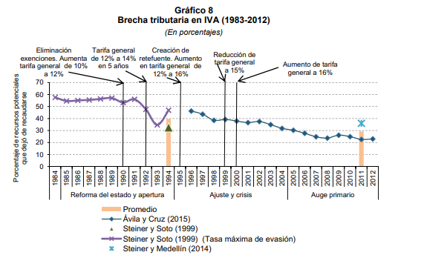

Fuente: Tributación en Colombia: reformas, evasión y equidad. (Tomas Concha, 2017).
El gráfico 8 muestra la evolución del porcentaje de recursos potenciales que dejaron de recaudarse en Colombia. Concha, al respecto, señala que:
“La brecha tributaria en IVA ha caído consistentemente desde 1984 hasta 2012, desde más de 50% hasta menos de 25%, a pesar de continuos reajustes en la base e incrementos de la tarifa general. En el período 1984-1989 la brecha se mantiene estable (encima de 53%). Las reformas del estado y apertura sucesivas (1990, 1992, 1995), cuando la tarifa general del IVA aumenta de 10% a 16%, marcan inestabilidad: la brecha desciende desde 56% en 1991 hasta menos de 40%. En el auge primario se reduce desde más de 30% a 22% en 2012” (Concha, 2017).
De esta manera, se puede evidenciar una mejora paulatina en cuanto a la recaudación de este impuesto; sin embargo, todavía quedan desafíos que afrontar a la hora de mejorar la eficiencia en cuanto a la obtención de los recursos económicos y que no se puede dejar de lado esta problemática para los tomadores de decisiones, tal y como lo demuestra el cuadro 14.
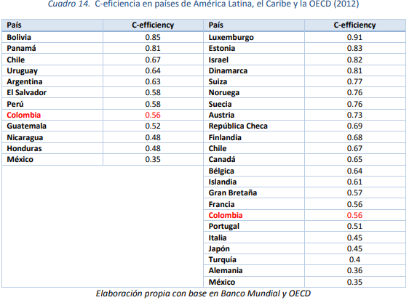
Fuente: La reforma tributaria y su impacto sobre la tasa efectiva de tributación de las firmas en Colombia (Steiner, 2014)
Así mismo, Steiner & Gómez (2014) sacan un cuadro comparativo de la eficiencia del recaudo del IVA entre Colombia y varios países del mundo y la región. Así, los autores señalan que:
“Cuando el indicador toma valores cercanos a cero significa que el tributo no es lo más productivo posible, y esto ocurre primordialmente por 3 razones: i) un amplio rango de bienes exentos y excluidos del impuesto; ii) una gran dispersión en las tarifas diferenciales; y iii) una alta evasión. Como se puede observar en el Cuadro 14, Colombia cuenta con una baja eficiencia C tanto a nivel regional como mundial, lo cual se debe principalmente a una alta evasión, la cual según cálculos de Steiner & Medellín (2014) se situaría en el 36%, acompañada por un amplio rango de bienes exentos. (…) En resumen, Colombia recaudó poco por IVA al compararlo con los países de la región y del mundo. Las razones, para que esto suceda son una tarifa general muy baja, un amplio rango de bienes exentos y excluidos, una elevada dispersión en sus tarifas, y por último una alta evasión. En consecuencia, para aumentar el recaudo por IVA se recomienda principalmente elevar su tarifa general, y ampliar su base” (Steiner, 2014, pág. 27)
Con base en lo anterior, el problema en la recaudación del IVA no radica en que las tarifas estén muy bajas, sino que existen cuestiones estructurales dentro de la legislación, la cual destaca: Un sistema complejo de tributación que termina favoreciendo los niveles de evasión, entre tantas exenciones y tasas diferenciales para cada tipo de bienes y servicios; al igual que las adversidades administrativas a las que se enfrentan las PYMES en su manejo de cartera y en sus cargas impositivas. El cuadro 2 refleja el nivel aproximado de evasión.
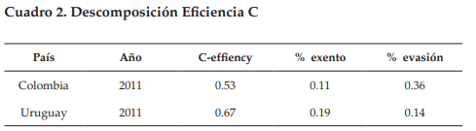
Fuente: Perspectivas Fiscales 2014-2018 (Medellin, 2014)

En el cuadro anterior, Steiner y Medellín (2014) muestran que el problema de la ineficiencia en el recaudo tributario no es un problema menor, ya que:
“Los estimativos reportados en el Cuadro 2 indican que, al comparar Colombia con Uruguay, resulta evidente que el principal factor de desmedro de la eficiencia del IVA en Colombia está asociado a elevados niveles de evasión. Es importante resaltar que mientras la evasión que calculamos para Colombia en 2011 no dista mucho de la calculada por Steiner y Soto (1999) para 1994, la evasión del IVA en Uruguay ha venido declinando consistentemente en el tiempo, de 40% en 2000 a 14% en 2011, según estimativos de la Dirección Impositiva de Uruguay (2013). Aun así, es importante aclarar que los altos niveles de evasión no solamente se relacionan con aspectos administrativos, o a la pluralidad de tarifas, sino también con una característica intrínseca de la economía colombiana: la informalidad” (Steiner y Medellín, 2014, p. 82).
Con base en ello, con respecto al 36% de evasión fiscal en Colombia del recaudo del Iva, en el presente proyecto queremos enfocarnos en que este alto porcentaje de evasión y el bajo nivel de eficiencia se fundamenta en las dificultades impositivas de las PYMES y que van de la mano con la informalidad. Fuente: (Steiner, 2014, pág. 8).

Para terminar, la última tabla refleja el impacto regresivo que tienen los impuestos en las empresas y que pueden manifestarse como el principal incentivo para la evasión. De este modo Gómez y Steiner muestran que “la alta carga tributaria que experimentan las firmas pequeñas, que puede llegar a alcanzar 117,9% de sus utilidades, puede ser un factor fundamental para explicar los elevados niveles de informalidad empresarial en Colombia” (Steiner, 2014, pág. 8). Lo mismo se puede argumentar de las empresas medianas quienes también ven comprometido un 88% de sus utilidades luego del pago de impuestos.
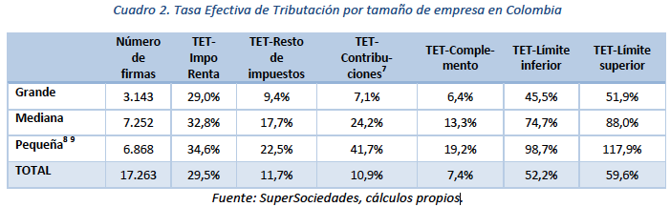
Fuente: Steiner, 2014, p. 8
- Riesgo de Mercado.
Las PYMES en Colombia representan cerca el 93% de la economía. Por lo que cuentan con alta relevancia en el sector productivo del país y en el mercado laboral.
Estas a su vez se enfrentan a cambios acelerados en el mercado que le impiden la estabilidad a largo plazo. Como se expuso anteriormente el factor tributario juega un papel en la sostenibilidad de estas empresas, entonces ya que estas empresas son un gran generador de ingresos para la economía deben realizarse acciones que promuevan y garanticen una estabilidad; esta estabilidad puede traer grandes beneficios ya que podría mitigar en cierto grado la evasión y elusión tributaria sobre todo del impuesto IVA.
Según el exdirector de la DIAN la evasión aumenta aproximadamente 65 billones de pesos anuales y a su vez el IVA genera gran parte del recaudo siendo el 34% del total de los ingresos tributarios de la nación. Es por eso que el IVA es un tributo que se debe cuidar y mejorar su metodología de recolección para evitar de manera efectiva la evasión de este.
Con respecto al panorama del estado actual del recaudo, la mayor contribución a la variación corresponde al impuesto de renta y el impuesto al valor agregado; La DIAN reporto en el 2018 un recaudo de $144,4 billones en impuestos. La meta de recaudo para el año 2018 fue superada en 2,6 billones. Esta variación representa un crecimiento del 6% con respecto al 2017. Con respecto al IVA la DIAN reporto “el Impuesto al Valor Agregado (IVA) pasó de $31,9 billones en 2017 a $34,5 billones en 2018, para un crecimiento de 8,2 %”
A esto se suma el masivo uso del efectivo en las actividades económicas que promueve la economía informal. Los factores que explican este hecho son: la alta informalidad laboral, donde el pago por la PILA evidencia la poca cotización de los aportes de seguridad social ya que a nivel empresarial esta informalidad se encuentra en un 54% en las Mipymes.
Ahora bien, conociendo que existe una correlación entre endeudamiento y pago de impuestos, se continúa analizando el impacto de esta actividad en el mercado. Para muchos autores el tema de la evasión y elusión de impuestos se debe también a factores culturales y éticos; sin embargo, según los procesos por los cuales las personas administran el conteo de impuestos son complicados y por lo tanto se requiere la simplificación de los mismos, para que estos procesos no se vuelvan herramientas para la evasión de impuestos, sino una herramienta para que facilite el recaudo tributario. Ya que al no hacerlo el efecto sobre el mercado sería crítico.
Cabe recordar que los niveles altos de deuda pública se incrementan al tener niveles de recaudo ineficientes y por lo tanto no solo impiden un aporte social y una buena redistribución de los ingresos si no que a su vez puede convertirse en una restricción para la conducción de la política monetaria. Ya que expone al sector público a un riesgo cambiario y/o en una exposición sustancial del sistema financiero o a los riesgos de mercado de deuda pública. (Vargas, 2006) Ante esta situación de riesgo el Banco Central no puede asumir una postura de rescate ya que generaría un impacto en la inflación a través de las operaciones de mercado.
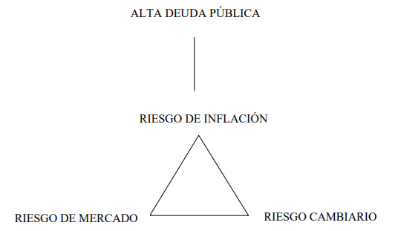
Fuente: Revista del Banco de la Republica: El Riesgo de Mercado de la Deuda Pública: ¿Una Restricción a la Política Monetaria? El Caso Colombiano
Es necesario recalcar que en Colombia también existe una cultura de no pago sobre todo por parte de las pequeñas empresas, no solo por las causas expuestas anteriormente si no por la falta de conocimiento o porque desconocen la finalidad de pagar impuestos, ellos desconocen la contribución al desarrollo económico que genera el pago del IVA.
- Conclusiones:
Las conclusiones son el resultado del ejercicio y de la investigación en la cual en primera parte se afirma de forma técnica el problema que existe en Colombia en relación con la falta de liquidez y el pago de impuestos lo que puede desembocar en un riesgo de mercado:
- Existe una correlación en la actual política tributaria que ocasiona que el pago del IVA afecte la liquidez de las Mipymes y por lo tanto lleguen a desistir de su actividad comercial.
- Cuando no existe conocimiento claro de las obligaciones tributarias las personas tienden a evadir y eludir impuestos.
- Existe una relación entre la falta de liquidez y la evasión o elusión de impuestos.
- Colombia cuenta con problemas de recaudo de impuestos; una de las razones es la informalidad y los pocos incentivos que existen para crear empresa.
- El complejo sistema tributario y la forma de pagos genera incentivos a la informalidad y al desarrollo de economías subterráneas.
- Aunque se ha disminuido la brecha en el recaudo del IVA sigue existiendo un recaudo poco eficiente.
- El problema del recaudo en Colombia ha tenido repercusiones en el incremento de la deuda pública.
- La alta deuda publica genera riesgo en la inflación que se transmite en un riesgo de mercado y cambiario.
- Si el gobierno tiene indicadores de alta deuda pública no puede realizar su función de re direccionar recursos de manera efectiva.
Además de estos puntos la poca eficiencia en el recaudo es fruto también de una cultura de no pago de impuestos por desconfianza.
Por lo anterior se explica que la situación de deuda pública actual puede traer repercusiones en el mercado a nivel general por lo que una medida eficiente en el recaudo tributario ayudaría a mejorar el ingreso público y también generaría mayor aporte por parte de los contribuyentes que no cuentan con una información clara sobre el pago de impuestos.

De los honorables Congresitas,

_______________________________________ _______________________________________
Mauricio Toro Orjuela Nombre:
Partido Alianza Verde Partido:

_______________________________________ _______________________________________
Nombre: Nombre:
Partido Partido:

_______________________________________ _______________________________________
Nombre: Nombre:
Partido Partido:

_______________________________________ _______________________________________
Nombre: Nombre:
Partido Partido:

_______________________________________ _______________________________________
Nombre: Nombre:
Partido Partido:

_______________________________________ _______________________________________
Nombre: Nombre:
Partido Partido:

_______________________________________ _______________________________________
Nombre: Nombre:
Partido Partido:

_______________________________________ _______________________________________
Nombre: Nombre:
Partido Partido:

_______________________________________ _______________________________________
Nombre: Nombre:
Partido Partido:

_______________________________________ _______________________________________
Nombre: Nombre:
Partido Partido:

_______________________________________ _______________________________________
Nombre: Nombre:
Partido Partido:

_______________________________________ _______________________________________
Nombre: Nombre:
Partido Partido:

_______________________________________ _______________________________________
Nombre: Nombre:
Partido Partido:

_______________________________________ _______________________________________
Nombre: Nombre:
Partido Partido:

Cepal, Tributación en Colombia: reformas, evasión y equidad-Notas de Estudio, 2017.

